ΙΟΝΙΟ ΠΑΝΕΠΙΣΤΗΜΙΟ
ΤΜΗΜΑ ΑΡΧΕΙΟΝΟΜΙΑΣ-ΒΙΒΛΙΟΘΗΚΟΝΟΜΙΑΣ

ΗΛΕΚΤΡΟΝΙΚΗ ΔΗΜΟΣΙΕΥΣΗ

« ΕΠΙΛΕΚΤΙΚΗ ΔΙΑΧΥΣΗ ΠΛΗΡΟΦΟΡΙΩΝ »
SDI

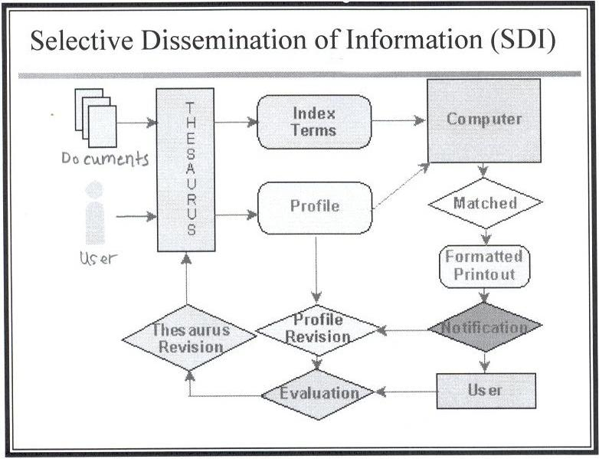

ΚΕΡΚΥΡΑ 2003
ΙΟΝΙΟ ΠΑΝΕΠΙΣΤΗΜΙΟ
ΤΜΗΜΑ ΑΡΧΕΙΟΝΟΜΙΑΣ - ΒΙΒΛΙΟΘΗΚΟΝΟΜΙΑΣ

ΗΛΕΚΤΡΟΝΙΚΗ ΔΗΜΟΣΙΕΥΣΗ

« ΕΠΙΛΕΚΤΙΚΗ ΔΙΑΧΥΣΗ ΠΛΗΡΟΦΟΡΙΩΝ »
SDI

Επόπτης καθηγητής : κ. Καπιδάκης Σαράντος

Επιμέλεια θέματος : Αμπατζή Μερόπη ( Β 99029 )

Χαλεπλίογλου Άρτεμις ( Β 99044 )

ΚΕΡΚΥΡΑ 2003
ΠΡΟΛΟΓΟΣ

Μια από τις πλέον σύγχρονες παροχές που τελευταία ενσωμάτωσαν στο δυναμικό τους, αρχικά τα πρωτοπόρα σε ζητήματα παροχής υπηρεσιών μέσω του διαδικτύου Κέντρα Τεκμηρίωσης και Πληροφόρησης και εν συνεχεία οι περισσότερες βιβλιοθήκες ( ιδιαιτέρα οι ερευνητικές ειδικές και ακαδημαϊκές ),καθώς επίσης και οι λοιπές υπηρεσίες παροχής πληροφοριών ιδιωτικού δικαίου, δεν είναι άλλη από αυτό που ονομάζουμε « Επιλεκτική Διάχυση Πληροφοριών ». Η καινοτόμος αυτή προσφερόμενη υπηρεσία είναι πολύ σημαντική για δυο βασικούς λόγους, οι οποίοι αρμονικά συμπληρώνουν ο ένας τον άλλον, με ανώτερο σκοπό την αναβάθμιση της ποιότητας των παρεχόμενων υπηρεσιών, την απόκτηση καλής φήμης και εγκυρότητας της βιβλιοθήκης ή του Κέντρου ή ακόμα και την αποκόμιση κέρδους.
Τον πρώτο λόγο αποτελεί η καλύτερη εξυπηρέτηση του χρήστη, ο οποίος έχοντας προεπιλέξει τους τομείς που τον ενδιαφέρουν, ανά τακτά χρονικά διαστήματα λαμβάνει την πληροφορία που αναζητά κερδίζοντας χρόνο και περιορίζοντας στο ελάχιστο την ενέργεια που καταβάλλει για την απόκτηση της επιθυμητής πληροφορίας. Είναι σαφές ότι στόχος των βιβλιοθηκών και των Κέντρων Πληροφόρησης αυτού του είδους προβάλλει η όσο το δυνατόν αρτιότερη εξυπηρέτηση του χρήστη. Ο ανταγωνισμός είναι σκληρός ακόμα και τώρα που η πληροφορία στο μεγαλύτερο όγκο της παρέχεται δωρεάν από το κράτος πόσο μάλλον όταν κάτι τέτοιο θα πάψει να συμβαίνει. Είναι λοιπόν εύλογο η κάθε βιβλιοθήκη να επιδιώκει με ζήλο την αναβάθμιση αλλά και τον εμπλουτισμό των υπηρεσιών που παρέχει στους χρήστες της. Ακριβώς μέσα σ’αυτά τα ευρεία πλαίσια, λανθάνει και η ανάγκη για την ύπαρξη και τη σωστή λειτουργία και οργάνωση της υπηρεσίας που ονομάζεται « Επιλεκτική Διάχυση Πληροφοριών ».
Ο δεύτερος λόγος που καθιστά την υπηρεσία ζωτικής σημασίας, είναι τα οφέλη αυτής ή καλύτερα τα συμπεράσματα που σταχυολογούμε από την όλη διαδικασία καθώς μας παρέχει τη δυνατότητα ενδοσκόπησης των αναγκών των χρηστών μας. Είναι απλό: αυτό με το οποίο μας ζητούν οι χρήστες μας να τους προμηθεύσουμε, δεν είναι άλλο από αυτό που τους ενδιαφέρει. Επομένως, λαμβάνοντας υπόψην τα ενδιαφέροντά τους κατευθύνουμε τη βιβλιοθήκη μας προς αυτό το σημείο και ανάλογα διαμορφώνουμε την πολιτική και το στρατηγικό σχεδιασμό της υπηρεσίας μας.
Ανέκαθεν, οι νέες υπηρεσίες που συνδυάζουν τη χρήση της τεχνολογίας και την αναβάθμιση της ποιότητας των παρεχομένων υπηρεσιών, αποτελούσαν πόλο έλξης του ενδιαφέροντος των επιστημόνων της πληροφορίας. Μέσα σε αυτά τα πλαίσια, εντάσσεται και το δικό μας ενδιαφέρον για το θέμα και η ανάγκη μας να το μελετήσουμε επισταμένως και να σας το παρουσιάσουμε.
Η δομή της εργασίας μας επιλέχτηκε με τέτοιο τρόπο ώστε ακριβώς να παρουσιάζει τα βασικά σημεία που αφορούν στην Επιλεκτική Διάχυση των Πληροφοριών και να την καθιστούν κατανοητή. Ξεκινήσαμε με μια σύντομη ιστορική αναδρομή και επεξήγηση του όρου για να συνεχίσουμε με την παρουσίαση του τρόπου λειτουργίας της. Αυτό περικλύει αφενός τις παραμέτρους βάσει των οποίων οργανώνεται και τίθεται σε εφαρμογή η υπηρεσία και αφετέρου την παράθεση ενδεικτικών ερωτηματολογίων που προορίζονται για τους χρήστες που επιθυμούν την παροχή της υπηρεσίας. Παράλληλα, καθίσταται κατάφορος ο τρόπος και οι μέθοδοι που χρησιμοποιούνται προκειμένου να έρθει εις πέρας το όλο εγχείρημα.
Εν συνεχεία, παρατίθενται τα πλεονεκτήματα και τα μειονεκτήματα της υπηρεσίας, καθώς επίσης εξαγάγονται διαφωτιστικά επί του θέματος συμπεράσματα. Τέλος, μεγάλο μέρος της εργασίας καταλαμβάνουν τα παραδείγματα βιβλιοθηκών ή Κέντρων Πληροφόρησης που αναζητήσαμε στο διαδίκτυο με σκοπό τη μελέτη της υπηρεσίας όταν αυτή παρέχεται στην πραγματικότητα. Ποια θέματα έχουν τη μεγαλύτερη ζήτηση, ποιο το προφίλ των χρηστών που επιδοκιμάζουν την υπηρεσία, ποια τα οφέλη επί της ουσίας, ποιο το κέρδος της βιβλιοθήκης, καθώς και ποιο το τίμημα, είναι μερικά από τα ερωτήματα που μας απασχόλησαν και προσπαθήσαμε να σας απαντήσουμε.
Η κατακλείδα της εργασίας μας είναι απόρροια όλων των παραπάνω και όσων ακόμα η εμπειρία μας δίδαξε κατά τη σύντομη ενασχόλησή μας συγκριτικά με την έκταση της υπηρεσίας που ονομάζεται « Επιλεκτική Διάχυση Πληροφοριών ».

SDI ( Selective Dissemination of Information )

Οι υπηρεσίες επιλεκτικής διάχυσης πληροφοριών αναπτύχθηκαν αρχικά κατά τη δεκαετία του 1950 όταν ακόμα η επεξεργασία των δεδομένων μέσω των υπολογιστικών συστημάτων δε γινόταν σε πραγματικό χρόνο ( batch searching ). Εν συνεχεία με το πέρασμα του χρόνου και τη ραγδαία εξέλιξη της τεχνολογίας, υπηρεσίες όπως η SDI εξελίχθηκαν ακόμα περισσότερο. Η Επιλεκτική Διάθεση των Πληροφοριών ( Selective Dissemination of Information ) αποτελεί μια από τις πλέον χρήσιμες διαδικασίες παροχής πληροφοριών. Πρόκειται για συγκέντρωση πληροφοριών σε συγκεκριμένα θέματα που έχουν προσδιοριστεί από τους ενδιαφερόμενους χρήστες. Στην περίπτωση αυτή ο χρήστης δεν αναζητεί την πληροφορία, αλλά έχοντας δηλώσει εκ των προτέρων το ενδιαφέρον του σ’έναν ή περισσότερους τομείς, δέχεται την πληροφορία την οποία το κέντρο αναζητά, εντοπίζει, οργανώνει και τελικώς διοχετεύει ε αυτόν. Δηλαδή, μετά την αρχική ζήτηση, η πληροφορία στέλνεται πλέον χωρίς να επαναληφθεί η ζήτησή της.
Τα Κέντρα Τεκμηρίωσης και Πληροφόρησης συνήθως προσφέρουν υπηρεσίες επιλεκτικής διάχυσης πληροφοριών. Η τεχνική αυτή αποβλέπει στην καλύτερη εξυπηρέτηση των χρηστών. Επιτυγχάνεται με τη δημιουργία ενός καταλόγου ενδιαφερόντων των χρηστών του κέντρου. Με βάση αυτόν τον κατάλογο γίνεται η διοχέτευση όλων των νέων πληροφοριών που έρχονται στο κέντρο χωρίς αυτές να έχουν προλάβει να αναζητηθούν. Η συνεχής ενημέρωση του παραπάνω καταλόγου ειδικών ενδιαφερόντων συμβάλλει στη βελτίωση των παρεχόμενων υπηρεσιών και στη διαδικασία προσδιορισμού των αναγκών των χρηστών. Πρέπει να σημειωθεί ότι οι υπηρεσίες της επιλεκτικής διάχυσης πληροφοριών δεν είναι εφικτές για μεγάλο αριθμό χρηστών κυρίως λόγω του κόστους που απαιτείται σε ειδικευμένο εργατικό δυναμικό. Εφαρμόζεται κυρίως σε ερευνητικά κέντρα τεκμηρίωσης και πληροφόρησης και σε επιλεγμένο μέρος του κοινού τους για την εξυπηρέτηση συγκεκριμένων τομέων έρευνας.
Η επιλεκτική διάχυση πληροφοριών, όπως ήδη προαναφέραμε, αποτελεί την ελληνική μετάφραση του αγγλικού όρου selective dissemination of information. Στο σημείο αυτό καλό θα ήταν να σημειωθεί και η ύπαρξη του όρου Current Awareness, τον οποίο συναντήσαμε ουκ ολίγες φορές κατά τη διάρκεια της έρευνάς μας. Οφείλουμε να αναφέρουμε τη σύγχυση στην οποία επήλθαμε τη στιγμή που κληθήκαμε να προβούμε στο διαχωρισμό των δυο αυτών όρων. Ουσιαστικά πρόκειται για την παροχή της ίδιας υπηρεσίας με τη μόνη διαφορά ότι το SDI ενδεχομένως να αποτελεί μέρος ενός γενικότερου συνόλου ( current awareness ) κεντρικό άξονα του οποίου αποτελεί ακριβώς η παροχή πληροφοριών στους χρήστες σε επιλεγμένα θέματα του ενδιαφέροντός τους με εγκυρότητα ανά τακτά χρονικά διαστήματα.
Οφείλουμε να τονίσουμε ότι η υπηρεσία αυτή που παρέχεται από οποιαδήποτε βιβλιοθήκη ή κέντρο πληροφόρησης εκπληρώνει τουλάχιστον τρεις σημαντικές λειτουργίες:
- Εξασφαλίζει στο προσωπικό τη δυνατότητα να γνωρίσουμε τις επιμέρους ανάγκες των χρηστών
- Παρέχει στους χρήστες της, τις επιθυμητές γι’αυτούς πληροφορίες
- Προωθεί τη βιβλιοθήκη ή το κέντρο πληροφόρησης, προσελκύοντας το ενδιαφέρον των χρηστών και προβάλλοντας τις υπηρεσίες της
Η άρτια παροχή μιας υπηρεσίας SDI βασίζεται σε τέσσερις κύριους παράγοντες:
- Το να γνωρίζουμε ως οργανισμός ποια θέματα να καλύψουμε
- Το να γνωρίζουμε ποιος θέλει τι
- Το να γνωρίζουμε τις πηγές που θα μας εφοδιάσουν με τις πιο πρόσφατες πληροφορίες
- Το να παρέχουμε στους χρήστες μας, έγκυρες πληροφορίες ανά τακτά χρονικά διαστήματα
Συγκεκριμένα:
- Τα θέματα των επιστημονικών αντικειμένων που κάθε Βιβλιοθήκη ή Κέντρο Τεκμηρίωσης καλείται να καλύψει, τα υποδεικνύει λίγο πολύ ο οργανισμός μέσα στα πλαίσια του οποίου εντάσσεται και δρα. Για παράδειγμα, οι πολιτικοί μηχανικοί έχουν ανάγκη πληροφόρησης πάνω σε θέματα που αφορούν στο κλάδο τους. Οι τράπεζες για θέματα τραπεζικά και οικονομικά. Τα νοσοκομεία ενδιαφέρονται για θέματα υγείας και πρόνοιας και αντίστοιχα οι θεολογικές σχολές για θεολογικές πληροφορίες κ.ο.κ. Ιδιαίτερα κάποιοι οργανισμοί δημοσίου δικαίου, όπως τα Πανεπιστήμια ή οι δημόσιες βιβλιοθήκες είναι απαραίτητο να καλύπτουν ένα πολύ μεγαλύτερο φάσμα παρεχομένων πληροφοριών, αφού και οι ανάγκες των χρηστών τους ποικίλλουν.
- Σε αυτό το σημείο είναι πολύ σημαντικό να καταλάβουμε πως ακόμα κι αν παρέχουμε την καλύτερη κάλυψη θεμάτων, ενημερωμένη, επίκαιρη και προσφερόμενη σε σταθερή συχνότητα δεν πρόκειται να εξασφαλίσουμε τα επιθυμητά για μας και τους χρήστες αποτελέσματα, αν δεν γνωρίζουμε σε ποιους να στείλουμε τι, ποιοι είναι αυτοί που έχουν μεγαλύτερη ανάγκη για μια συγκεκριμένη πληροφορία και ποιοι είναι αυτοί που την πληροφορία μας θα την εκμεταλλευτούν στον μέγιστο βαθμό. Αυτό ακριβώς αποτελεί και το μεγαλύτερο προσόν ενός βιβλιοθηκονόμου και τον ακρογωνιαίο λίθο ολόκληρης της επιστήμης της πληροφορίας. Το πώς η Βιβλιοθήκη ή το Κέντρο Τεκμηρίωσης γνωρίζει τι είναι αυτό που ενδιαφέρει κάθε χρήστη χωριστά, καθώς και ποιες τεχνικές και μεθόδους χρησιμοποιεί για να το καλύψει, θα παρουσιαστεί εν συνεχεία ευκρινώς και επισταμένως.
- Όλοι όσοι ασχολούνται με την πληροφορία γνωρίζουν ότι το να ανακαλύψει κανείς τις πηγές εκείνες που θα τον εφοδιάσουν με τις καλύτερες, εγκυρότερες και πλέον επίκαιρες πληροφορίες, είναι κάτι ακόμα πιο πολύτιμο κι από μια εις βάθος γνώση του ίδιου του θέματος. Βέβαια, η ικανότητα ανακάλυψης τέτοιου είδους πηγών προϋποθέτει πείρα και πρακτική άσκηση. Είναι άλλωστε ευρέως παραδεκτό, πως η πληροφορία διαρκώς τροποποιείται, ανασκευάζεται, διαψεύδεται ή επιδοκιμάζεται, καθώς και παρέχεται από περισσότερους από έναν προμηθευτές. Είναι δυνατόν να υπάρχει το αυθεντικό άρθρο, η περίληψη, η διεύθυνση του διαθέτη, το password για πρόσβαση στις πηγές του διαθέτη κι όλα αυτά στη δική μας διάθεση και ευθύνη για το πώς θα τα οργανώσουμε και θα τα παρέχουμε στους χρήστες. Η δε συνεχώς αυξανόμενη ορολογία, μόνο πιο περίπλοκα και δυσνόητα μπορεί να καταστήσει τα πράγματα, ώστε, η αναζήτηση μιας άυλης και μόνο πληροφορίας, να γίνει ¨ μπελάς ¨. Είναι λοιπόν ιδιαίτερα καθησυχαστικό το να γνωρίζεις πως υπάρχει κάποιος ειδικός της πληροφορίας, βασικά χαρίσματα του οποίου είναι η περιέργεια, η καλή μνήμη και η επιμονή και πως αυτός ο άνθρωπος έχει ήδη ψάξει και είναι σε θέση να σε βοηθήσει.
- Δε χρειάζεται, βέβαια, να ειπωθεί πως ακόμα και η καλύτερη, η λεπτομερέστερη και πλέον άρτια παρουσιασμένη πληροφορία δεν έχει ουδεμία χρησιμότητα, εάν η συχνότητα παροχής αυτής δεν είναι σταθερή. Ιδιαίτερα μάλιστα, αν από αυτές τις πληροφορίες κρίνεται το μέλλον ενός οργανισμού, μιας εταιρίας ή τράπεζας, καθίσταται ακόμα πιο κατανοητό το γεγονός της αναγκαιότητας για συνεχή και αδιάλειπτη ροή της πληροφορίας προς τους ενδιαφερόμενους παραλήπτες.

« ΣΚΙΑΓΡΑΦΗΣΗ ΧΡΗΣΤΩΝ » ( USER PROFILING )

Όπως είναι απόλυτα φυσικό σε έναν οργανισμό, ο αριθμός, το μέγεθος των βάσεων δεδομένων καθώς επίσης και το πλήθος των χρηστών τους αυξάνεται διαρκώς. Οι χρήστες έχουν ανάγκη από τη συνεχή ενημέρωση με τα πιο πρόσφατα δεδομένα ( documents ) κάτι που καθιστά δύσκολο ο υψηλός αριθμός άφιξης των παραπάνω. Το επιθυμητό είναι να επιτρέψουμε στους χρήστες να γίνουν συνδρομητές μέσω των profiles, δηλαδή ερωτήσεις οι οποίες συνεχώς αποτιμούνται, έτσι ώστε να πληροφορούνται οι ενδιαφερόμενοι για νέα δεδομένα. Αυτό ακριβώς προσφέρει εξάλλου και η υπηρεσία της επιλεκτικής μετάδοσης των πληροφοριών. Για την επίτευξη του στόχου μας ως οργανισμός, είναι απαραίτητο να γνωρίζουμε τις ανάγκες και τα ενδιαφέροντα των χρηστών και η όλη αυτή διαδικασία ονομάζεται “ user profiling “. Είναι χαρακτηριστικό το γεγονός, πως όσα περισσότερα γνωρίζουμε για τους χρήστες μας τόσο πιο απλή γίνεται η διαδικασία προσφοράς των πληροφοριών που πραγματικά χρειάζονται. Σε περίπτωση που καμιά προσπάθεια δεν καταβάλλεται ώστε κάτι τέτοιο να γίνει κατανοητό, το αποτέλεσμα είναι η ύπαρξη μιας στείρας υποχρεωτικής συλλογής βιβλίων και περιοδικών, χωρίς κανένα ενδιαφέρον για την ειδικότερη κοινότητα που καλούμαστε να εξυπηρετήσουμε.
Πώς όμως διεξάγεται αυτή η διαδικασία; Δεν είναι αρκετά δύσκολη, αν βέβαια πραγματοποιηθεί με οργανωμένα και με σύστημα. Τα παρακάτω βήματα οδηγούν στο τελικό αποτέλεσμα:
- Σύνταξη ερωτηματολογίων
- Επαφή με τους χρήστες μέσω συνεντεύξεων
- Ανάλυση των αποτελεσμάτων
- Χρήση των αποτελεσμάτων για την ανάπτυξη της υπηρεσίας
Ειδικότερα:
- Κατά τη σύνταξη των ερωτηματολογίων οφείλουμε να προσέχουμε τόσο την έκταση, όσο και το περιεχόμενό τους. Οι φόρμες που επρόκειτο να ετοιμάσουμε καλό θα ήταν να έχουν περιορισμένη έκταση, όχι παραπάνω από μια σελίδα Α4, για να συμπληρώνονται από τους χρήστες με διάθεση και χωρίς να δαπανήσουν αρκετό χρόνο. Παράλληλα, οι ερωτήσεις που θα χρησιμοποιήσουμε πρέπει να είναι όσο το δυνατόν οι πιο κατάλληλες ώστε να μας βοηθήσουν να κατανοήσουμε ακριβώς τι χρειάζονται οι χρήστες. Ιδιαίτερη προσοχή πρέπει να δίνουμε και στη διατύπωση αυτών που αφορούν στα θέματα. Επιβάλλεται να χαρακτηρίζονται από σαφήνεια και συντομία για δυο κυρίως λόγους. Αφενός μεν για τη συμπλήρωσή τους από τους χρήστες με ευκολία, αφετέρου δε για τη γρήγορη διεξαγωγή σωστών συμπερασμάτων από τον οργανισμό.
Ακολουθούν παραδείγματα από φόρμες που προορίζονται για συμπλήρωση από τους χρήστες:

Α)

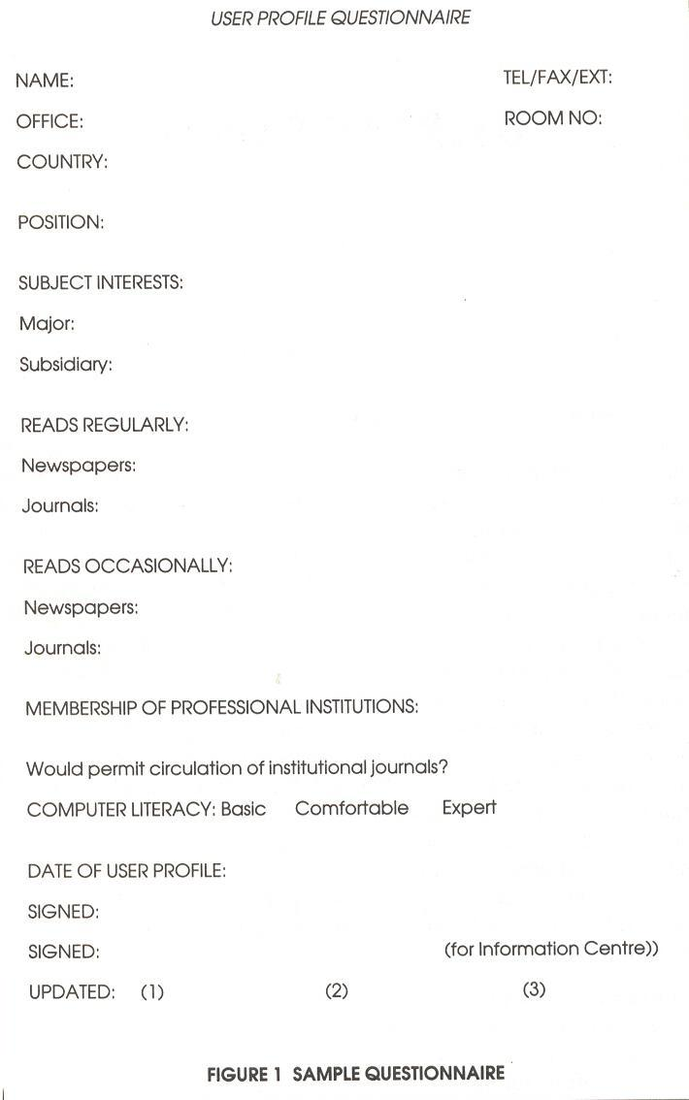

Β)

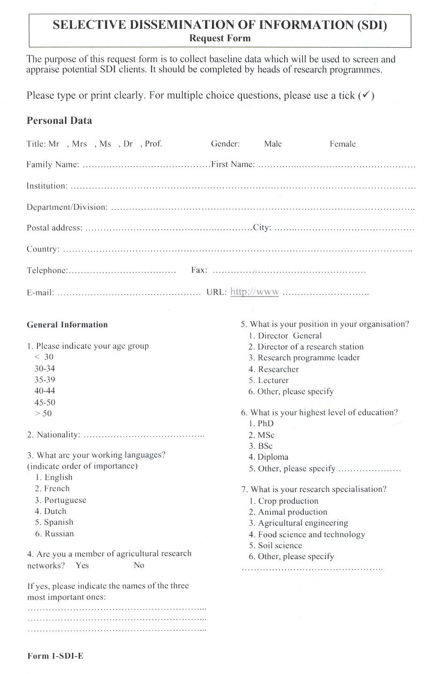

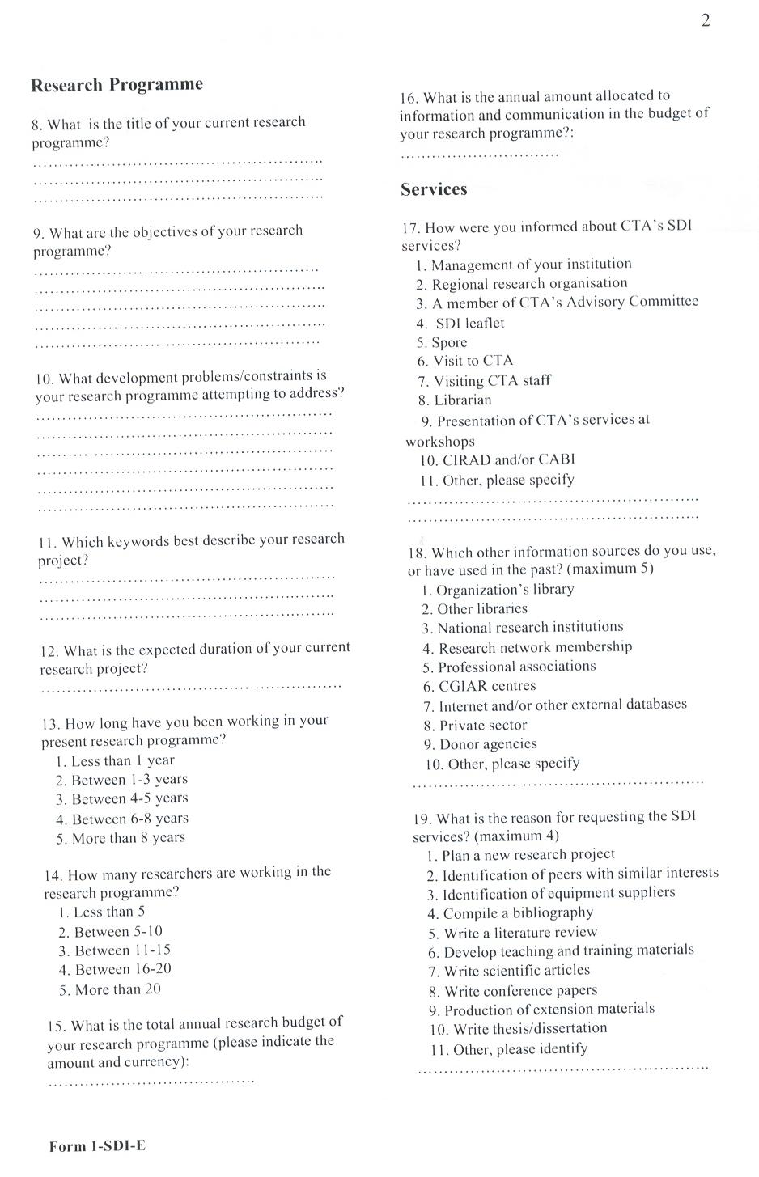

2) Το ιδανικό θα ήταν να έχουμε μια συνέντευξη ενώπιος ενωπίων με τους χρήστες μας, διότι ο τρόπος αυτός μας δίνει τη δυνατότητα να έρθουμε σε άμεση επαφή με αυτούς, να τους γνωρίσουμε και να μας γνωρίσουν καλύτερα. Εξασφαλίζεται με τη συνέντευξη θα λέγαμε περισσότερη ελευθερία επικοινωνίας απ’ότι εξασφαλίζεται με την τυπική συμπλήρωση μιας φόρμας. Κατά τη διάρκεια της συνέντευξης, η οποία δεν πρέπει να ξεπερνά τα 15 λεπτά για να μην κουράζει τους χρήστες, οφείλουμε να είμαστε ευγενικοί και να τους κάνουμε αισθάνονται οικεία. Επίσης η δομή της συνέντευξής μας πρέπει να είναι συγκεκριμένη και οι ερωτήσεις μας να είναι σαφείς και κατανοητές. Τέλος, κατά τη διεξαγωγή μιας τέτοιας διαδικασίας πάντοτε οφείλουμε να κρατάμε σημειώσεις ή ακόμα και να την μαγνητοφωνήσουμε για να είμαστε ακριβείς και συνεπείς στα όσα οι χρήστες μας δηλώνουν.
3) Το επόμενο βήμα και πλέον σημαντικό του όλου εγχειρήματος είναι η ανάλυση των αποτελεσμάτων. Η πείρα έχει διδάξει στους παλιότερους πως ο καλύτερος τρόπος για την άρτια διεξαγωγή αυτού του σταδίου είναι η τοποθέτηση των συλλεχθέντων πληροφοριών σε μια βάση δεδομένων. Για να πραγματοποιηθεί κάτι τέτοιο είναι ανάγκη να σχεδιαστεί μια βάση που θα καθιστά ανά πάσα στιγμή ανακτήσιμες τις πληροφορίες που θα εισάγουμε σε αυτήν. Ιδιαίτερη προσοχή οφείλουμε να δώσουμε στο ποια πεδία θα την αποτελούν και τυχόν δυσκολίες δεν πρέπει να μας απογοητεύουν. Κάποια ενδεικτικά σημεία από τις συνεντεύξεις στα οποία λογικά πρέπει να στρέψουμε την προσοχή μας είναι:
  - Το εύρος των θεμάτων που ενδιαφέρουν τους χρήστες
  - Το εύρος των εφημερίδων και λοιπών περιοδικών εκδόσεων που διαβάζουν συνήθως
  - Εάν είναι μέλη του ευρύτερου οργανισμού στον οποίο και εμείς ανήκουμε
  - Το είδος των λοιπών υπηρεσιών που συνήθως χρησιμοποιούν μέσω υπολογιστή
  - Το επίπεδο της γνώσης τους όσον αφορά στους υπολογιστές
  - Με ποια μέθοδο προτιμούν να τους αποστέλλονται οι πληροφορίες ( e-mail, έντυπες )
  - Με ποια συχνότητα ζητούν οι χρήστες να υποβάλλονται σε αυτού του είδους την ενημέρωση ( καθημερινά, εβδομαδιαία, μηνιαία κ.τ.λ. )
Σε κάποιες περιπτώσεις θα χρειαστεί να χωρίσουμε τις απαντήσεις ανά αριθμό χρηστών. Για παράδειγμα, πόσοι χρήστες διαβάζουν την εφημερίδα που αναγράφουμε στο ερωτηματολόγιό μας. Δεν επαρκεί να κάνουμε απλά μια λίστα με τους αναφερθέντες τίτλους. Μετά το τέλος της ανάλυσης, είμαστε πλέον έτοιμοι να καθορίσουμε τους βασικούς λόγους γύρω από τους οποίους θα περιστραφεί η ανάπτυξη της υπηρεσίας μας. Αυτό αφορά δηλαδή στο σχεδιασμό και στο περιεχόμενο του SDI, σε συνδυασμό με το σχηματισμό και τη συχνότητά του.
Φυσικά, η διαρκής ανανέωση και ο συχνός έλεγχος αποτελούν απαραίτητες προϋποθέσεις για την ύπαρξη της υπηρεσίας μας εις το διηνεκές. Το ζητούμενο είναι να δημιουργούμε τις εξελίξεις και όχι να είμαστε απλοί παρατηρητές ενός θεάματος ακατάπαυστα εξελίσσεται έως ότου κορυφωθεί. Γι’αυτό ακριβώς το σκοπό είναι ανάγκη να είμαστε έτοιμοι και πλήρως εφοδιασμένοι με τα απαραίτητα από την πρώτη κιόλας στιγμή που θέτουμε σε εφαρμογή την υπηρεσία της « Επιλεκτικής Διάχυσης των Πληροφοριών ».

Ακολουθεί ενδεικτικό παράδειγμα Βάσης με τα αποτελέσματα σχετικής έρευνας:

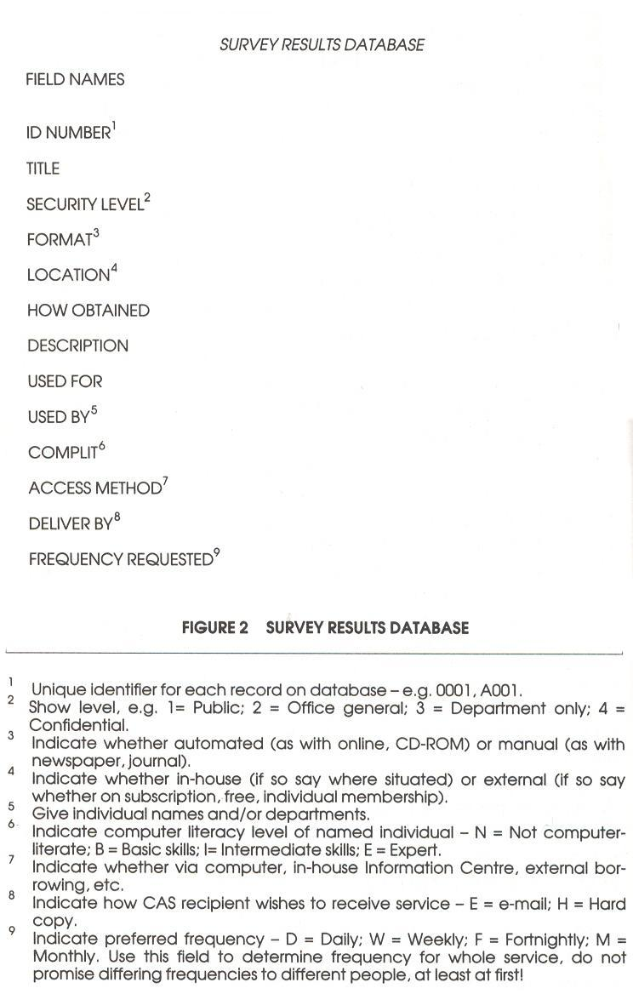

ΕΠΕΞΗΓΗΜΑΤΙΚΟ ΠΑΡΑΔΕΙΓΜΑ

Η παρούσα μελέτη δε θα ήταν ολοκληρωμένη και σφαιρικά δοσμένη εάν παραλείπαμε την παράθεση σχετικού παραδείγματος, ώστε να γίνουν περισσότερο κατανοητά τα όσα θεωρητικά αναπτύχθηκαν. Την υπηρεσία της Επιλεκτικής Διάχυσης των Πληροφοριών παρέχουν Κέντρα Τεκμηρίωσης και Βιβλιοθήκες σε όλο τον κόσμο και ιδιαίτερα στην Αμερική όπου η τεχνολογία συνήθως παράγεται, όπως ανεπτυγμένες και σε χώρες της Ευρώπης οι οποίες καινοτομούν σε τέτοια ζητήματα. Επίσης, μεγάλοι εκδοτικοί οίκοι και άλλοι ιδιωτικοί φορείς αναπτύσσουν στα πλαίσια των δραστηριοτήτων τους τέτοιου είδους υπηρεσίες.
Στην Ελλάδα η υπηρεσία αυτή μετρά σχετικά λίγα χρόνια ύπαρξης και αναπτύσσεται ως επί το πλείστον από ιδιωτικούς φορείς, ειδικές, ερευνητικές ή ακαδημαϊκές βιβλιοθήκες. Φωτεινό παράδειγμα αποτελεί η βιβλιοθήκη του Πανεπιστημίου Μακεδονίας, η οποία ανάμεσα στις λοιπές δραστηριότητές της έχει εντάξει και αυτή την υπηρεσία SDI.
Ας δούμε όμως βήμα προς βήμα πως οι βιβλιοθήκες VUBIS-Antwerpen αναπτύσσουν την υπηρεσία SDI:
Σύμφωνα με αυτήν την υπηρεσία οι λίστες προσκτήσεων ( acquisition lists ) των βιβλιοθηκών αυτών που υπάρχουν εδώ και λίγο καιρό, παρέχονται και διανέμονται μηνιαίως όχι μόνο έντυπες αλλά είναι προσβάσιμες και μέσω Internet. Σκοπός της υπηρεσίας είναι να ΄΄ προσωποποιήσει ΄΄ αυτές τις λίστες προσκτήσεων. Η SDI υπηρεσία αυτόματα πληροφορεί τον τελικό χρήστη σχετικά με τις νέες εκδόσεις που τον ενδιαφέρουν. Από αυτό το σημείο και στο εξής είναι δυνατόν να καθορίζει ένα ή και περισσότερα προφίλ σημειώνοντας τα ιδιαίτερα ενδιαφέροντα των χρηστών, λαμβάνοντας υπόψην το είδος και τον τύπο των νέων προσκτήσεων.
Τα SDI προφίλ, αντίθετα με τις έντυπες λίστες, δε βασίζεται μόνο στο περιεχόμενο των τεκμηρίων, αλλά και σε άλλα κριτήρια. Κάθε βράδυ όλες οι προσκτήσεις ελέγχονται βάσει των υπαρχόντων προφίλ. Έπειτα, όλες οι διαμορφωμένες περιγραφές στέλνονται στον τελικό χρήστη μέσω e-mail.
Κάθε SDI χρήστης επιλέγει με ποιο τρόπο μπορεί να δεχθεί στο e-mail του τη βιβλιογραφική περιγραφή. Σήμερα έχει τη δυνατότητα να επιλέξει ανάμεσα σε :
1)σχήμα βασισμένο σε SGML
2)σχήμα απλού κειμένου, στο οποίο ξεχωριστά πεδία (συγγραφέας, τίτλος, έκδοση) προσδιορίζονται από μια ετικέτα η οποία αποτελείται δύο χαρακτήρες.

Ερωτηματολόγιο
Εν συνεχεία, μέσω μιας φόρμας την οποία οι χρήστες καλούνται να συμπληρώσουν, στοχεύουν στην αποκόμιση πληροφοριών σχετικά με τα ενδιαφέροντα των χρηστών. Σε αυτή ρωτούν τις ιδιαίτερες προτιμήσεις των χρηστών σχετικά με ονόματα συγγραφέων, θέματα, λέξεις-κλειδιά, χρόνο ή γλώσσα έκδοσης, κριτήρια τα οποία χρησιμοποιούνται από τον profiler για την ταξινόμηση του χρήστη σε κάποια κατηγορία. Επίσης, τους ζητείται να γράψουν σε ελεύθερο κείμενο τα προσωπικά τους ενδιαφέροντα, δίνοντας για παράδειγμα τίτλους βιβλίων που υπάρχουν ή που θα ήθελαν να υπάρχουν.

Σχετικά με τους χρήστες
Όπως αναφέρεται στη σχετική ιστοσελίδα της υπηρεσίας μπορεί να επωφεληθεί ο οποιοσδήποτε που έχει ηλεκτρονική διεύθυνση, πολύ περισσότερο μάλιστα και αν είναι μέλος των Vubis Antwerpen βιβλιοθηκών. Το σύστημα καταχωρεί ορισμένα από τα στοιχεία των χρηστών, όπως για παράδειγμα : όνομα – επώνυμο, τα οποία είναι βέβαια και υποχρεωτικά. Επίσης, να σημειωθεί πως κρατούνται και στατιστικά στοιχεία που αφορούν στους χρήστες και τις προτιμήσεις τους, όπως για παράδειγμα ο συνολικός αριθμός των μηνυμάτων που απεστάλησαν σε αυτούς.
Οι χρήστες καταχωρούνται στο σύστημα και η αναζήτησή τους, όταν χρειάζεται, καθίσταται εφικτή είτε μέσω του ονοματεπώνυμού τους, είτε μέσω όποιου προφίλ είναι συνδεδεμένο μαζί τους. Η εισαγωγή χρηστών στο σύστημα SDI πραγματοποιείται μέσω μιας απλής διαδικασίας, που αναλύεται στη σχετική ιστοσελίδα. Είναι χαρακτηριστικό, όσο παράξενο και αν φαίνεται πως τα προφίλ των χρηστών είναι ξεχωριστά από τους ίδιους. Το προφίλ ενός χρήστη είναι απλά μια καθαρή περιγραφή ενός συγκεκριμένου είδους βιβλιογραφικών αρχείων. Από τη στιγμή που ένας χρήστης προστίθεται στο αρχείο πελατών της SDI υπηρεσίας, έχει τη δυνατότητα να συνδεθεί με ένα ή και περισσότερα προφίλ. Αυτός λοιπόν ο χρήστης λαμβάνει όλα τα αρχεία / εγγραφές που ταυτίζονται με το ή τα προφίλ του. Το γεγονός αυτό παρέχει τρία σημαντικά πλεονεκτήματα:
- Ενδεχομένως κάποιο προφίλ μπορεί να αποσυνδεθεί από το χρήστη, χωρίς αυτός να πάψει να υπάρχει στο αρχείο χρηστών / πελατών
- Το αυτό προφίλ μπορεί να αποστέλλεται σε περισσότερους από έναν ενδιαφερόμενους
- Τα προφίλ μπορούν να χρησιμοποιηθούν και για off-line αναζητήσεις

Προφίλ δεδομένων SDI
Το σύστημα SDI καταχωρεί για κάθε προφίλ τα παρακάτω δεδομένα:

- Τον ορισμό, δίνοντας μια σύντομη περιγραφή του προφίλ
- Μια σημείωση
- Τα προφίλ μπορεί να είναι ενεργοποιημένα-απενεργοποιημένα
Είναι απαραίτητο να σημειωθεί ότι τα προφίλ περιέχουν τις συγκεκριμένες προϋποθέσεις που τα βιβλιογραφικά αρχεία οφείλουν να πληρούν. Προσοχή: Μια περιγραφή ταυτίζεται μονάχα όταν όλες οι απαιτούμενες προϋποθέσεις πληρούνται. Οι παρακάτω ¨προϋποθέσεις¨ ( στοιχεία ) μπορούν να καθοριστούν από ένα προφίλ:
- Θέμα
- Τίτλος
- Συγγραφέας
- Γλώσσα
- Έκδοση
- Έτος έκδοσης
- Τόπος έκδοσης
- Εκδότης
- Σημείωση
- Σειρά
Η αναζήτηση των προφίλ μπορεί να γίνει, είτε μέσω του πεδίου προσδιορισμού, είτε μέσω των δεδομένων αναγνώρισης του χρήστη που ταυτίζεται με κάποιο προφίλ, είτε και μέσω της μνήμης. Τα βήματα που ακολουθούνται είναι τα εξής:
- Αναζήτηση του SDI χρήστη
- Αναζήτηση του SDI προφίλ
- Χρήση του κωδικού ¨Μ¨ για την ενεργοποίηση / απενεργοποίηση του συνδέσμου μεταξύ του χρήστη και των προφίλ
Από τη στιγμή που ο χρήστης έχει συνδεθεί με ένα συγκεκριμένο προφίλ και η εντολή ενεργοποιείται, ο SDI χρήστης θα λαμβάνει τα αρχεία-εγγραφές της υπηρεσίας που του παρέχεται μέσω e-mail.

Βιβλιογραφικές περιγραφές
Οι επιλεγμένες για το SDI βιβλιογραφικές περιγραφές είναι οι ίδιες που συλλέχθηκαν για τις μηνιαίες λίστες πρόσκτησης. Οι βιβλιογραφικές περιγραφές των νέων προσκτήσεων δεν αποστέλλονται κατευθείαν στον τελικό χρήστη. Κατά τη διάρκεια της νύχτας οι περιγραφές αυτές ελέγχονται σε σχέση με τα διάφορα προφίλ και μόνο τα καινούρια αρχεία που υπάρχουν στη βάση για μία εβδομάδα τουλάχιστον θα διατηρηθούν.

Τεχνικές
Οι τεχνικές που χρησιμοποιούνται για το SDI είναι:
- SGML ( Standard Generalized Markup language ) ISO 8879:1986
- Ηλεκτρονικό ταχυδρομείο ( E-mail )
- M:ISO / IEC 11756
- Προσδιορισμός προτύπων-χαρακτήρων των προφίλ
- Προσδιορισμός ορίων ( π.χ. χρονικά )
Κάπως έτσι ολοκληρώνεται η περιγραφή της υπηρεσίας SDI, όπως παρέχεται από τις βιβλιοθήκες Vubis-Antwerpen δίνοντάς μας μια πιότερο ολοκληρωμένη εικόνα του θέματος.

ΕΠΙΛΟΓΟΣ

Το συμπέρασμα στο οποίο καταλήγουμε είναι κατάφορο και εν πολλοίς αναμενόμενο. Η χρησιμότητα της ύπαρξης της υπηρεσίας SDI για μια Βιβλιοθήκη ή ένα Κέντρο Τεκμηρίωσης και Πληροφόρησης είναι υψίστης, καθώς πίσω από αυτή λανθάνουν σημαντικότατα πλεονεκτήματα. Παρακάτω ανθολογούμε τα κυριότερα εξ’αυτών:

Για τον Οργανισμό
- Το προσωπικό υποχρεούται να βρίσκεται σε διαρκή εγρήγορση, να αναζητά σε ποικίλες πληροφοριακές πηγές, να ανανεώνει το υλικό του ανά τακτά χρονικά διαστήματα, να κυνηγά την επικαιρότητα, να στοχεύει στην άρτια και ολοκληρωμένη πληροφόρηση
- Η σωστά προσφερόμενη υπηρεσία αποτελεί τον καλύτερο τρόπο διαφήμισης για τον οργανισμό
- Η καλά οργανωμένη υπηρεσία SDI από τη Βιβλιοθήκη ή το Κέντρο Πληροφόρησης αποτελεί ένα καλό πάτημα για την απαίτηση αύξησης του προϋπολογισμού, που τόσο φειδωλά παρέχεται
- Ευκαιρία για αναβάθμιση της παροχής υπηρεσιών με τη χρήση νέων τεχνολογιών καιν την υιοθέτηση καινοτόμων τεχνικών και μεθόδων σε εργασιακά θέματα
- Ακόμα ένας λόγος για έρευνα και ανάλυση των πραγματικών ενδιαφερόντων και αναγκών των χρηστών στους οποίους καλούνται ευσυνείδητα να προσφέρουν τις υπηρεσίες τους

Για τους χρήστες
- Εξοικονόμηση χρόνου
- Παροχή έγκυρης και εξειδικευμένης πληροφόρησης
- Συνειδητοποίηση των πραγματικών αναγκών τους
- Ανάπτυξη ισχυρότερων δεσμών μεταξύ οργανισμού-χρηστών
- Εξοικονόμηση σημαντικού χρηματικού για αυτούς ποσό, εφόσον η υπηρεσία παρέχεται δωρεάν
- Εξοικείωση με τις νέες τεχνολογίες
- Απαλλαγή αυτών από το δύσκολο έργο της αναζήτησης στις άπειρες πηγές πληροφόρησης

Βιβλιογραφία

Βιβλία
- Current Awareness, Current Techniques:Feona Hamilton, Gower:1995
- Efficient Filtering of XML Documents for Selective Dissemination of Information:Mehmet Altinel / Michael J.Franklin

Ηλεκτρονικές Διευθύνσεις
- http://143_169.20.1/ΜΑΝ/SDI / t1.html
- http://cuadra.com/prod ucts/Sdi.html
- http://www.ohsu.edu/library/howtos/sdi.shtml
- http://www.library.upenn.edu/scitech/current.html
- http://www.library.ucsf.edu/journals/alert.html
Από το Google:
- http://www.google.com.gr/search?q=cache:R7IaWuecDN4C:helix.helsinki...
- http://www.google.com.gr/search?q=cache:yIiA89ijxckC:www.dartmouth.edu/kresco.....
- http://www.google.com.gr/search?q=cache:BBh3sRg 2gaOc:www.LLrx.com/features/cali….

